Национальный исследовательский университет «МЭИ»





Кафедра Теоретических Основ Электротехники

**Компьютерная лабораторная работа № 1**

**Знакомство с Simulink. Моделирование резистивных цепей**

|  |  |
| --- | --- |
| Выполнил: |  |
| Группа: |  |
| Проверил: |  |

Москва 2018

# Лабораторная работа № 1. Знакомство с Simulink. Моделирование резистивных цепей

**1. Цель работы**

Ознакомление с принципами моделирования резистивных цепей при помощи SimElectronics и SimPowerSystems.

**2. Теоретическая справка**

**Краткая информация об инструменте Simulink**

Simulink – интерактивный инструмент для моделирования, имитации и анализа динамических систем. Он дает возможность строить графические блок-диаграммы, моделировать различные процессы, исследовать работоспособность систем. Simulink использует готовые библиотеки для различных областей промышленности.

Simulink включает в себя два пакета для моделирования процессов в электрических цепях: SimElectronics и SimPowerSystems. Как видно из названия, первый предназначен для моделирования электронных систем, включающих полупроводниковые приборы, интегральные схемы, приводы. Второй предназначен для моделирования систем электроэнергетики с системами производства, передачи и распределения электроэнергии. Для изучения теоретических основ электротехники будем использовать оба пакета. В дальнейшей учебе вы будете изучать различные устройства и можете находить их модели либо в SimElectronics, либо в SimPowerSystems.

Работа модели в Simulink организована в виде потока данных по блок-диаграмме. Базовые блоки Simulink, такие как математические операции, операции построения графика, считывания и записи в файл работают с базовым потоком данных. Когда ведется работа с моделью из какой-либо специфической области, например, электротехники, то потоком данных в такой модели являются значения электрических величин – тока, напряжения, мощности.

Существует возможность преобразования сигналов из базового потока данных в электрические величины и наоборот. Зачем это может быть надо? Считывание значений электрических величин может быть использовано при сохранении информации в файле, для проведения над результатами моделирования каких-нибудь дополнительных расчетов или для передачи данных в среду MATLAB и последующих инженерных вычислений в ней. Преобразование базового потока данных в электрические величины может быть удобным для моделирования источника тока или источника напряжения определенной формы. Одновременное считывание и формирование электрических величин полезно для моделирования какого-нибудь нового устройства с известными характеристиками, моделирования зависимых источников тока и напряжения.

Также такие преобразования могут быть использованы для передачи из одной системы (электрической части устройства) в другую систему (механическую часть устройства) и т.п.

Элементы SimElectronics и SimPowerSystems не взаимозаменяемы. Если вы собираете модель электрической цепи в одном из них, то следует пользоваться только ее элементами (резисторами, источниками и т.п.). Несмотря на то, что оба пакета работают с электрическими сигналами, для Simulink они находятся в различных областях и сигнал между ними может быть передан посредством преобразователей. Однако в нашем курсе необходимости в использовании таких преобразователей не будет.

Следует обратить внимание, что компания Mathworks постоянно развивает и видоизменяет Simulink. Библиотека элементов (блоков) Simulink тоже претерпевает изменения. В разных версиях программы пакеты SimElectronics и SimPowerSystems находятся в разных разделах и могут называться по-разному. Например, ранее SimElectronics входил в пакет Simscape, а SimPowerSystems был отдельным пакетом. На текущий момент SimPowerSystems также входит в Simscape. Более того, есть все основания полагать, что и в будущем организация библиотеки будет меняться. В результате нужно быть готовым к тому, что, если у вас есть ссылка на нужный вам элемент из какого-либо источника, вы можете не найти его по предлагаемому пути. Это зависит от того, какая версия Simulink была у автора и какая версия у вас. Но не следует расстраиваться, в этом случае нужно воспользоваться поиском и ввести в него либо название элемента, либо название группы элементов. При этом в результатах поиска следует обращать внимание на полный путь к элементу, чтобы понимать к какому пакету этот элемент относится. Обычно к SimPowerSystems относятся элементы, если в пути есть упоминание powerlib. Следует отметить, что мы познакомимся с базовыми элементами для моделирования электрической цепи, а они в течение этого времени не изменялись и вряд ли следует ждать их изменения в будущем.

**Пример моделирования электрической цепи в SimElectronics**

Откроем библиотеку элементов Simulink через соответствующую кнопку в панели инструментов в основном окне MATLAB или, набрав команду simulink в командном окне, и создадим новую модель. В окно новой модели из ветви библиотеки Simscape>>Foundation Library>>Electrical перенесем источник постоянного напряжения (DC Voltage Source) и резистор (Resistor) (рис. 1). Параметры элемента настраиваются после двойного щелчка по элементу. Название элемента можно изменить, но следует учесть, что кириллица не поддерживается.

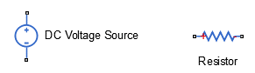

Рис. 1. Элементы электрической цепи

Соединим последовательно все элементы в один контур (рис. 2). При необходимости повернуть элемент на 90°, это можно сделать через контекстное меню командой Format>>Rotate Block или клавишами ctrl+R.

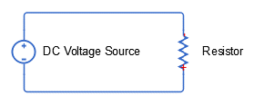

Рис. 2. Схема электрической цепи

В схеме необходимо задать базисный узел (землю), который в SimElectronics определен как Electrical Reference. После подключения этого элемента схема подготовлена к решению, которое обеспечивается решателем (Solver). Его подключают к схеме (рис. 3).

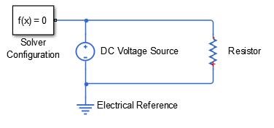

Рис. 3. Схема электрической цепи с указанием базисного узла и подключенным решателем

Перед тем как запустить моделирование работы электрической цепи, следует установить параметры элементов и измерительные приборы (Electrical Sensors) в местах, где необходимо определить напряжение и ток. В нашем случае это измеритель тока Current Sensor (рис. 4).

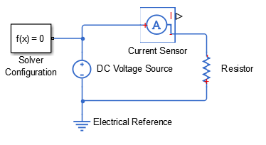

Рис. 4. Схема с измерительными приборами

Дополнительный выход от измерительного прибора предназначен для передачи в основной модуль Simulink. После добавления преобразователя PS-Simulink Converter и отображения измеренного значения Display окончательная схема приведена на рис. 5.

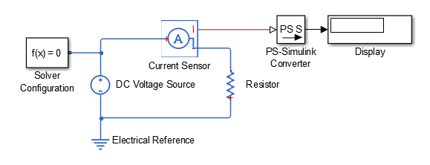

Рис. 5. Схема для моделирования в SimElectronics

Настроить параметры элементов: напряжение источника, сопротивление резистора, можно по двойному щелчку мыши по иконке элемента. Также можно изменить наименование элемента, указав на него мышью. После указания параметров имитация запускается по кнопке (Run). Результаты имитации можно увидеть на окошке дисплея.

Элементы, используемые для сбора схемы, перечислены в таблице 1.

Таблица 1.

|  |  |  |  |
| --- | --- | --- | --- |
| Название | Блок | Путь | Название и описание |
| Постоянная ЭДС |  | Simscape>>Foundation Library>>Electrical>>  Electrical Sources | DC Voltage Source –идеальный источник постоянной ЭДС. |
| Резистор |  | Simscape>>Foundation Library>>Electrical>>  Electrical Elements | Resistor – линейный резистор с вольт-амперной зависимостью *U* = *I* * *R*. |
| Заземление |  | Simscape>>Foundation Library>>Electrical>>  Electrical Elements | Electrical Reference – обозначает нулевой потенциал (землю). |
| Амперметр |  | Simscape>>Foundation Library>>Electrical>>  Electrical Sensors | Current Sensor – представляет собой идеальный амперметр. |
| Решатель |  | Simscape>>Utilities | Solver Configuration – определяет параметры для решения модели. Он должен быть подключен к каждой схеме. |
| Преобразователь физического сигнала |  | Simscape>>Utilities | PS-Simulink Converter – преобразует физический сигнал с измерительных приборов в схеме в сигнал Simulink. |
| Цифровой дисплей |  | Simscape>>Sinks | Display – отображает значение сигнала, подаваемое на вход. |

**Пример моделирования электрической цепи в SimPowerSystems**

Соберем схему, состоящую из идеального источника постоянного напряжения DC Voltage Source, и линейного резистора, являющегося частью общей RLC-ветви Series RLC Branch. Источники находятся в библиотеке Electrical Sources, элементы – в библиотеке Elements. Кроме этого, добавим заземление Ground (рис. 7). Вообще говоря, базисный узел в SimPowerSystems выбирать не обязательно. Система сама его выберет. Но в рамках изучения дисциплины ТОЭ рекомендуется его прямо указывать.

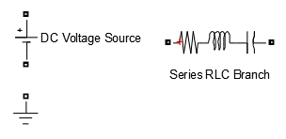

Рис. 7. Элементы электрической цепи

В RLC-ветви можно выбрать элементы R, L, C или любой набор из них. Выберем R-ветвь и соединим элементы электрической цепи. Обратите внимание, что иконка ветви изменилась (рис. 8).

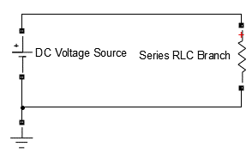

Рис. 8. Схема электрической цепи

Для того чтобы провести моделирование работы схемы, сверху над схемой необходимо поместить блок powergui, расположенный в библиотеки SimPowerSystems. При этом соединять со схемой его не надо. В свойствах блока имеется возможность определить параметры расчета, а также провести анализ цепи методами, широко применяемыми в электротехнике и электроэнергетике. На данный момент мы будем использовать расчет установившегося (steady-state) режима напряжений и токов. С блоком powergui после задания необходимых параметров схема готова к расчету, однако следует определить места для измерения токов, напряжений и других величин. Для этого следует воспользоваться библиотеками SimPowerSystems>>Measurements или SimPowerSystems>>Extra Library>>Measurements. Из новых элементов, на которые стоит обратить внимание, следует указать мультиметр (multimeter). В него передаются величины, которые выбраны в выпадающем меню Measurements в свойствах каждого элемента схемы. Выберем измерение тока и напряжения в R ветви, измерение напряжения в источнике ЭДС. Помещать блок мультиметра следует около схемы. В самом мультиметре можно выбрать, какие именно величины мультиметр будет обрабатывать, порядок их следования, стоит ли их выводить на график и т.п. (рис. 9). Применение мультиметра вместо измерительных приборов очевидно упрощает работу со схемой, поскольку сокращает количество подключений и размер схемы. Если выбрать все три величины, то на иконке мультиметра появится цифра 3. Порядок величин важен, поскольку выходы мультиметра будут соответствовать своей величине. Также стоит обратить внимание на знак плюса на элементе. Положительное направление напряжения и тока задается от плюса к минусу (от "большего" потенциала к "меньшему").

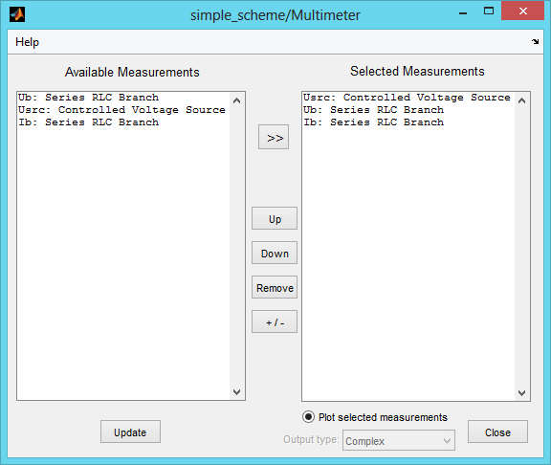

Рис. 9. Окно свойств мультиметра

Окончательная схема представлена на рис. 10. В нее добавлен разветвитель для отображения измерений на дисплеях. Провести расчет можно точно также, как и в предыдущей схеме, нажав кнопку Run.

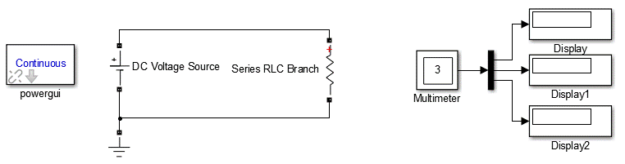

Рис. 10. Схема в SimPowerSystems

Можно также провести анализ установившегося режима электрической цепи. Для этого надо открыть окно powergui и войти в меню Steady-State Voltages and Currents (рис. 11). Как видите, отдельные дисплеи вводить в схему необязательно.

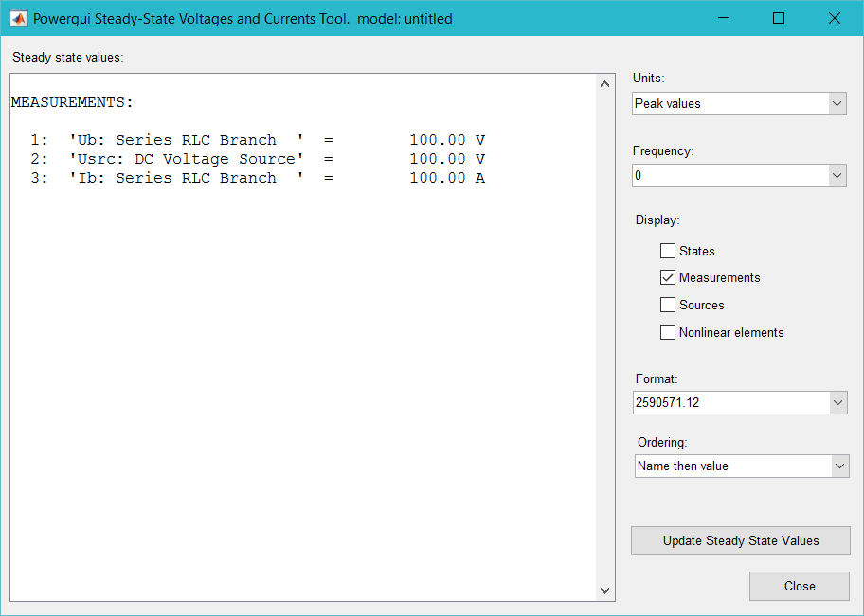

Рис. 11. Результаты анализа установившегося режима

Элементы, используемые для сбора схемы, перечислены в таблице 2.

Таблица 2.

|  |  |  |  |
| --- | --- | --- | --- |
| Название | Блок | Путь | Название и описание |
| Постоянная ЭДС |  | SimPowerSystems>>Electrical Sources | DC Voltage Source – идеальный источник постоянной ЭДС . |
| R-ветвь |  | SimPowerSystems>>Elements | Блок Series RLC Branch позволяет определить любой набор из R, L и C элементов. |
| Заземление |  | SimPowerSystems>>Elements | Ground – обозначает нулевой потенциал (землю). |
| Мультиметр |  | SimPowerSystems>>Measurements | Блок Multimeter измеряет величины токов и напряжений во всех элементах, в которых выбрано измерение в меню Measurements. |
| Решатель |  | SimPowerSystems | Powergui – определяет параметры для решения модели, позволяет решать задачи электрических цепей различными методами. Он должен быть размещен над каждой моделью. |
| Цифровой дисплей |  | Simulink>>Sinks | Display – отображает значение сигнала, подаваемое на вход. |
| Разветвитель |  | Simulink>>  Commonly Used Blocks | Demux – разъединяет общий сигнал на несколько сигналов. Обратную операцию выполняет блок Mux. |

**3. Вопросы для коллоквиума**

1. Каким образом происходит набор схемы в Simulink?
2. Как проводятся измерения в схеме?
3. Какие основные отличия SimElectronics и SimPowerSystems?
4. Чем отличается базовый и электрический сигнал в Simulink? Как происходит передача информации из одного вида сигнала в другой?

**4. Рабочее задание**

1. Откройте MATLAB, откройте библиотеку блоков Simulink. Создайте новый файл модели. Начнем набор схемы для SimElectronics. Создайте модель для схемы из таблицы 4. Параметры элементов приведены в таблицах 5 и 6. Вам будет удобнее, если в названии элементов вы сразу же укажите их параметры, например: «E=100V» (кириллица не поддерживается).

Таблица 4

|  |  |  |  |
| --- | --- | --- | --- |
| Номер бригады | Схема | Номер бригады | Схема |
| 1, 5, 9,  … 4*n*+1 |  | 2, 6, 10, … 4*n*+2 |  |
| 3, 7, 11, … 4*n*+3 |  | 4, 8, 12, … 4*n* |  |

Таблица 5

|  |  |  |  |  |  |
| --- | --- | --- | --- | --- | --- |
| Номер группы | 1, 6, 11, 16 | 2, 7, 12, 17 | 3, 8, 13, 18 | 4, 9, 14 | 5, 10, 15 |
| *R*1, Ом | 50 | 75 | 100 | 125 | 150 |
| *R*2, Ом | 100 | 110 | 120 | 130 | 140 |

Таблица 6

|  |  |  |  |  |  |  |
| --- | --- | --- | --- | --- | --- | --- |
| Номер бригады | 1, 7, 13, 19 | 2, 8, 14, 20 | 3, 9, 15, 21 | 4, 10, 16, 22 | 5, 11, 17 | 6, 12, 18 |
| *Е*, В | 100 | 150 | 200 | 250 | 300 | 400 |
| *R*3, Ом | 200 | 175 | 150 | 125 | 100 | 75 |
| *R*4, Ом | 100 | 90 | 80 | 70 | 60 | 50 |

1. Включите в модель в измерительные приборы для измерения токов во всех ветвях и напряжения на резисторе *R*2. Запустите расчет и запишите полученные результаты.
2. Создайте новый файл и постройте такую же схему с помощью элементов пакета SimPowerSystems. Для измерений токов и напряжения используйте мультиметр. Запустите расчет. Если у вас в модели нет цифровых дисплеев, то результатов моделирования вы не увидите. Войдите в powergui, найдите и запустите расчет Steady State. Запишите полученные результаты.
3. Вы можете персонифицировать вашу схему: выбрать цвет элементов или их фона в контекстном меню (foreground color, background color). В панели справа есть такой элемент Area. Растянув область Area над схемой или частью схемы, вы можете выделить ее схему или часть схемы и ввести название этой области, например «Схема» или «Измерение токов ветвей». Эти инструменты помогут сделать вашу схему наглядной.
4. Сохраните обе модели. В первой модели, сделанной в SimElectronics, замените резистор, указанный в таблице 7, на реостат (резистор с изменяющимся параметром) или variable resistor. Найдите его в библиотеке элементов и поместите в модель вместо указанного резистора. Вы можете заметить, что вход, обозначенный PS, выглядит также, как и выход амперметра и вольтметра. Действительно на этот вход подается сигнал после преобразователя Simulink-PS converter. А на него можно подать сигнал из блока Ramp из источников Sources базовой библиотеки Simulink.

Таблица 7

|  |  |  |  |  |
| --- | --- | --- | --- | --- |
| Номер группы | 1, 5, 9, 13, 17 | 2, 6, 10, 14, 18 | 3, 7, 11, 15 | 4, 8, 12, 16 |
| Резистор | *R*1 | *R*2 | *R*3 | *R*4 |

1. Работа схемы моделируется во времени. По умолчанию установлено время 10 секунд. В блоке Ramp следует установить параметр Slope (наклон) в соответствии с тем значением сопротивления, которое должно быть установлено в конце моделирования. Ваша задача подобрать такое значение Slope, чтобы получить наглядный график зависимости тока в ветви с резистором *R*1 от изменения сопротивления *R*1. Для прорисовки графика используйте блок XY graph. В настройках этого блока следует указать границы графика по осям x и y. На рис. 12 приведен пример моделирования и построения графика.

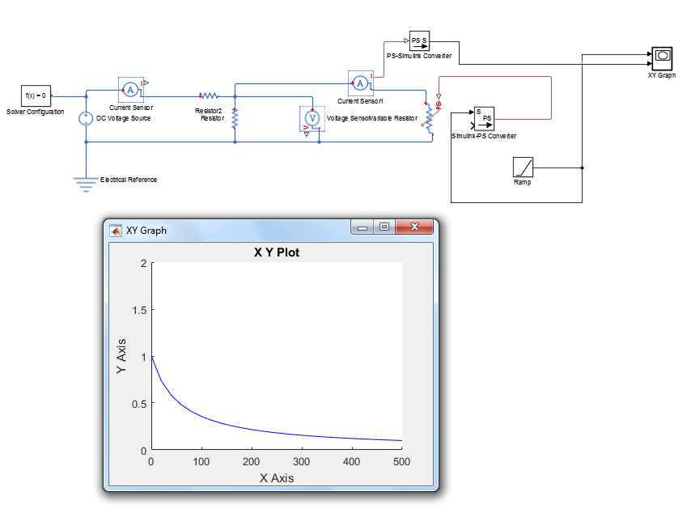

Рис. 12. Построение графика

1. Проведите расчет цепи вручную. Сравните с результатами моделирования. Рассчитайте ток в ветви с резистором *R*1 методом эквивалентного генератора, определив параметры эквивалентного генератора в режимах короткого замыкания и холостого хода. Постройте нагрузочную характеристику эквивалентного генератора, для прорисовки графика используйте блок XY graph.

**5. Вопросы к защите**

1. Какие основные шаги моделирования электрических цепей в Simulink?
2. Для чего в схеме используется заземление? Можно ли обойтись без него?
3. Какие ошибки возникали при сборке схемы и почему?
4. Каким образом обеспечивается взаимосвязь между физической моделью электрической цепи и блоками вычисления Simulink? Какие дополнительные расчеты можно проводить в Simulink?
5. Перечислите возможности Simulink.